Изучение кинетики сорбции иттрия синтетическим иванюкитом из карбонатных растворов.
Ястребинская П.Р.¹, Александров Т.С.^{1,2}, Григорьева П.А.^{1,3}
Студентка, 3 курс бакалавриата
Санкт-Петербургский государственный университет, химический факультет, Санкт-Петербург, Россия.
Институт химии, Санкт-Петербург, Россия
E-mail: st116598@student.spbu.ru
Твердофазные сорбенты активно применяются для разделения радиоактивных ионов в генераторах радионуклидов путем сорбции дочерних продуктов распада. Использование твердофазных сорбентов для селективного выделения иттрия-90 из карбонатных сред представляет интерес в контексте разработки генераторов радионуклидов, предназначенных для терапии и диагностики онкологических заболеваний. Особый интерес представляет новый сорбент – синтетический иванюкит, сорбционные свойства которого были изучены в данной работе.
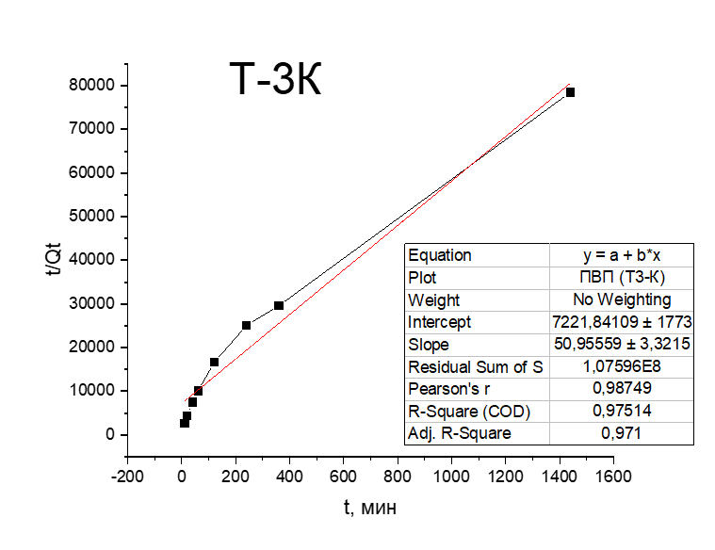
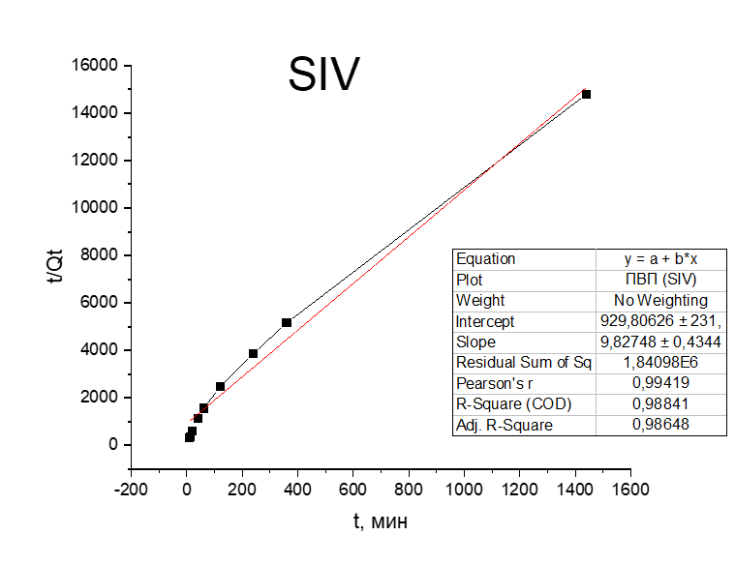
Целью данной работы являлось изучение сорбционной емкости и кинетики сорбции иттрия сорбентом SIV (синтетический иванюкит, производство КНЦ РАН) из карбонатных растворов в сравнении с коммерческим сорбентом Т-3К (термоксид). В ходе экспериментов была исследована сорбция Y³⁺ (100 мг/л) из растворов карбоната натрия различной концентрации (0,25–1,5 М). Статическую емкость по иттрию определяли фотометрически после 24 ч контакта. Кинетику сорбции изучали при концентрации Na₂CO₃, соответствующей максимальной статической сорбционной емкости для каждого сорбента: для SIV — 0,25 М, для Т-3К — 0,5 М. Пробы отбирали в течение 24 ч, обработка данных велась по моделям псевдо-первого (ППП) и псевдо-второго (ПВП) порядка [1].
Рис. 1. Кинетические кривые сорбции иттрия для сорбентов SIV и Т-3К, построенные в координатах линейной формы модели псевдо-второго порядка.
Показано, что наибольшая статическая емкость наблюдается в 0,25 М Na₂CO₃ для SIV (8,8 мг/г) и в 0,5 М Na₂CO₃ для Т-3К (2,16 мг/г). Экспериментальные данные по сорбции лучше описываются моделью ПВП, что согласуется с предположением о хемосорбционном характере процесса. Константа скорости сорбции для SIV составила 0,104 г/(ммоль·мин), для Т-3К — 0,359 г/(ммоль·мин).
Авторы работы выражают благодарность Научному парку Санкт-Петербургского государственного университета (ресурсному центру «Методы анализа состава вещества»). Работа выполнена при поддержке Российского научного фонда (проект № 24-63-00006), https://rscf.ru/project/24-63-00006/.
Литература
1. Ходжахмедов Ф. З., Даминова Ш. Ш., Кадирова З. Ч., Шарипов Х. Т. Изучение кинетики сорбции ионов золота (III) твердыми экстрагентами // European Science. 2018. № 5 (47). С. 34–39.

